

教务管理系统
教师使用手册

福建工程学院教务处编
二〇〇八年四月二十日
目 录
一、
系统登录……………………………………………………………3
二、信息维护……………………………………………………………3
2.1教师个人简历维护 3
2.2密码修改 4
2.3全校性公选课申请 4
2.4公选课教材指定 5
2.5临时调、停(补)课申请 5
三、信息查询……………………………………………………………5
3.1教学任务查询 6
3.2专业推荐课表查询 6
3.3教师个人课表查询 6
3.4选课情况查询 7
3.5教学质量评价查询 7
3.6考试安排查询 7
3.7培养计划查询 8
3.8教材库存查询 8
3.9教室查询 8
四、成绩录入……………………………………………………………9

五、常见问题解答…………………………………………………………………11

一、系统登录
打开 IE 浏览器，输入 WEB 服务器地址(59.77.139.71或59.77.139.70)或从学校主页点击"教务管理"(教务处网页的“教务管理系统”)，进入用户登录界面。输入用户名及密码（用户名为学校统一的工号，初始密码与用户名相同），选择"教师"角色，按"登录"。(请各位老师离开时不要忘记关闭所有开启的窗口，以防他人进入，造成不良后果！)
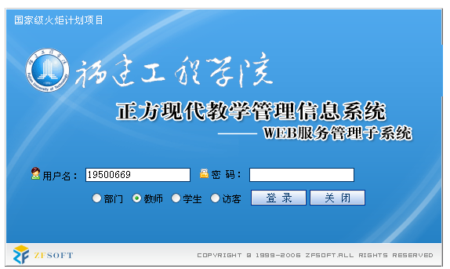

二、信息维护
信息维护内容包括：个人简历、密码修改、全校性公选课申请、公选课教材指定、教学日历、临时调、停(补)课申请。请务必在初次登录系统后立即更改初始密码。

2.1教师个人简历维护
点击“信息维护”->“个人简历”，维护性别、联系电话、E-MAIL（用来接收录入成绩的密码）、教师简介等内容；
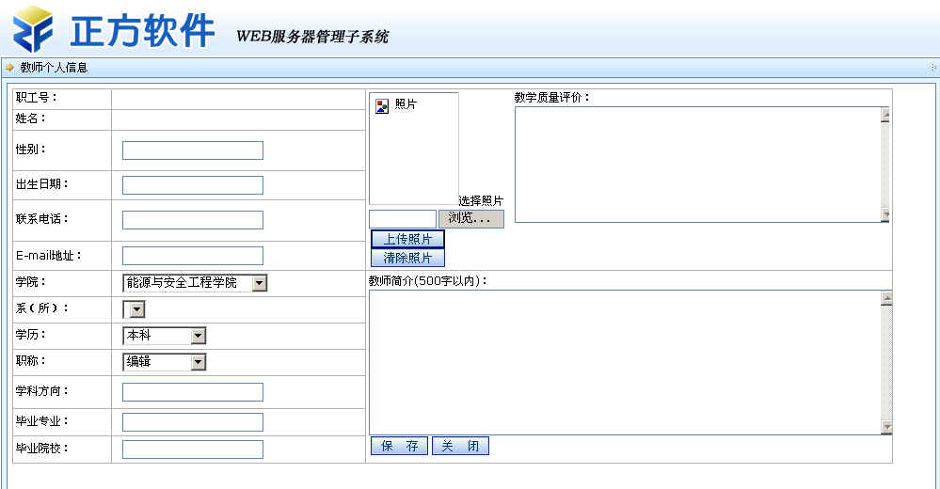

2.2密码修改
为防止登录信息泄密，请各位教师尽快更改原始密码，点击“信息维护”-> “密码修改”，修改自己的原始密码和登陆名。
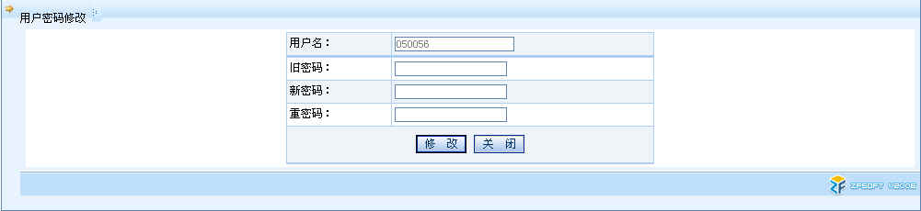

2.3全校性公选课申请
点击“信息维护”-> “全校性选修课申请”。
1、依次选择开课学年学期、课程名称、课程性质、课程类别、课程归属、考核方式、上课校区、场地要求；
2、输入周学时、起止周(格式如01-16)、学分、容量；
3、设置面向对象、禁选对象：选择年级、或学院、或专业(若面向2001级的只选年级2001)，点击添加对象；
4、录入课程简介(250字以内)、申请说明(150字以内)；
5、点击“保存”完成申请。
6、点击“打印”输出到EXCEL，打印后交院系签字审核。
7、同门课程要在多个时间段开课，必须一个时间申请一次，系统才能安排多个时间段课程。
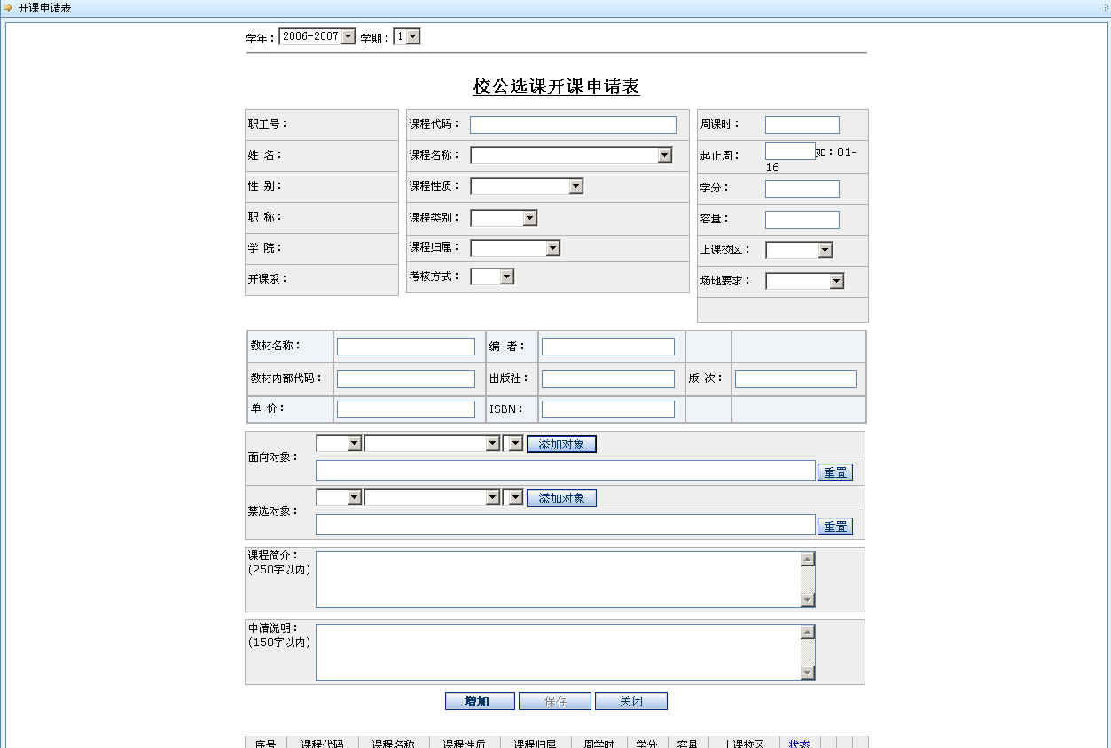

2.4公选课教材指定
担任全校性公选课开课任务的老师在 “全校性选修课申请”中指定公选课教材，必须录入教材名称、教材作者、出版社及教材版别。需要征订学生教材及说明上课时间段请在“申请说明”中填写。
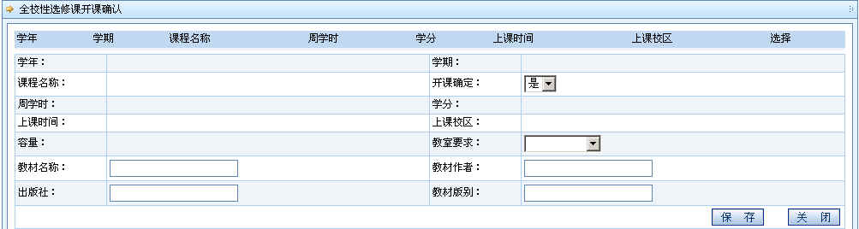

2.5临时调、停(补)课申请
点击“信息维护”->“教师临时调课申请”，依次选择变动类别、课程、变动上课信息、原起始周、原结束周、变动后起始周、变动后结束周、变动后上课时间(星期几、第几节、上课长度)，点击“检测可使用教室”后选择可使用教室，再录入调课理由，点击“保存”，下面显示申请信息及审核情况，待教务处审批同意后，会显示审批结果及调整后的时间、地点。若输入有误可点击“退选”取消申请。
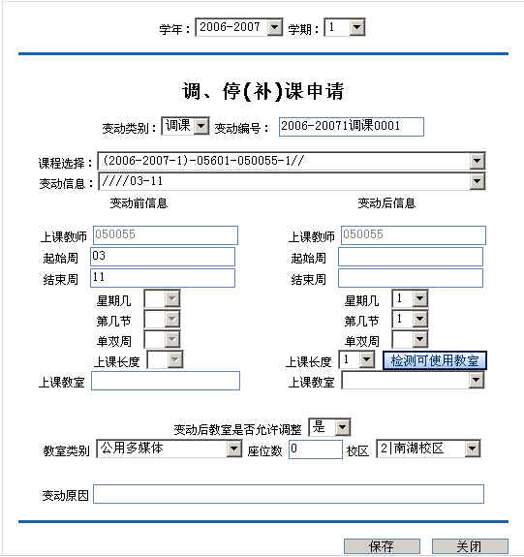

三、信息查询
信息查询包括：教学任务、专业推荐课表查询、教师个人课表查询、选课情况、教学质量评价、考试安排、培养计划、教材库存查询、教室查询等内容。

3.1教学任务查询
点击“信息查询”-> “教学任务”可查询教师各学期担任的教学任务。
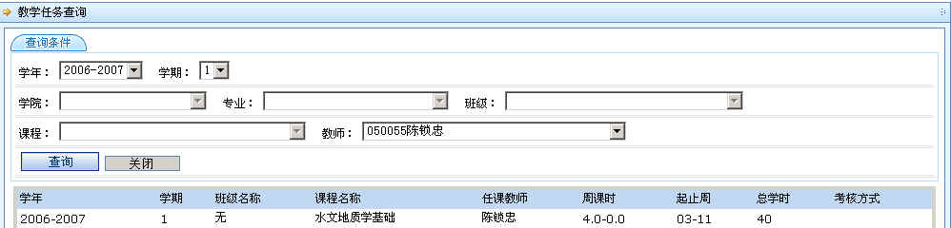

3.2专业推荐课表查询
点击“信息查询”-> “专业推荐课表查询”可查询各专业推荐课表。
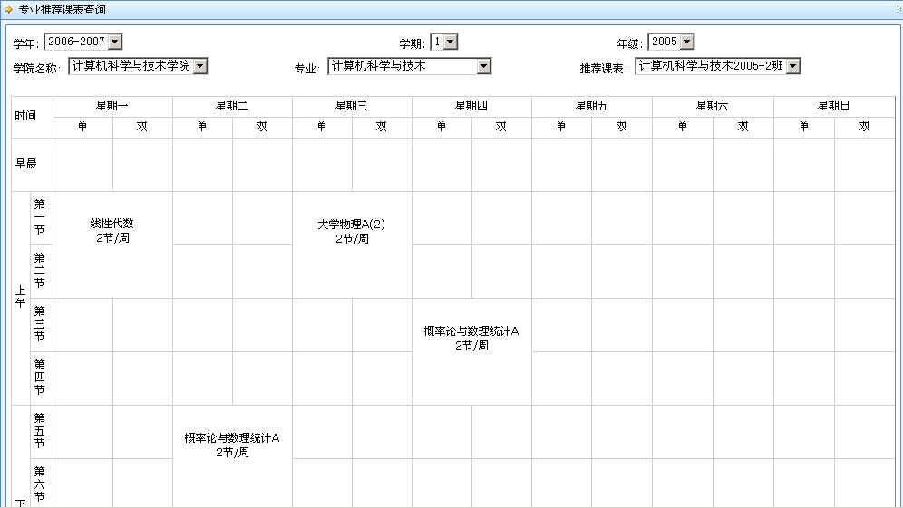

3.3教师个人课表查询
点击“信息查询”-> “教师个人课表查询”可查询全校每位教师的上课情况。
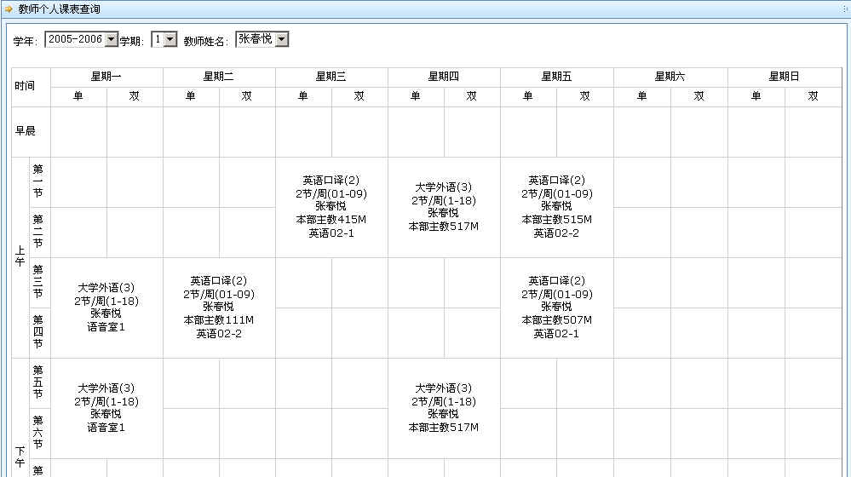

3.4选课情况查询
点击“信息查询”-> “选课情况查询”可查询、打印教学班的学生名单。
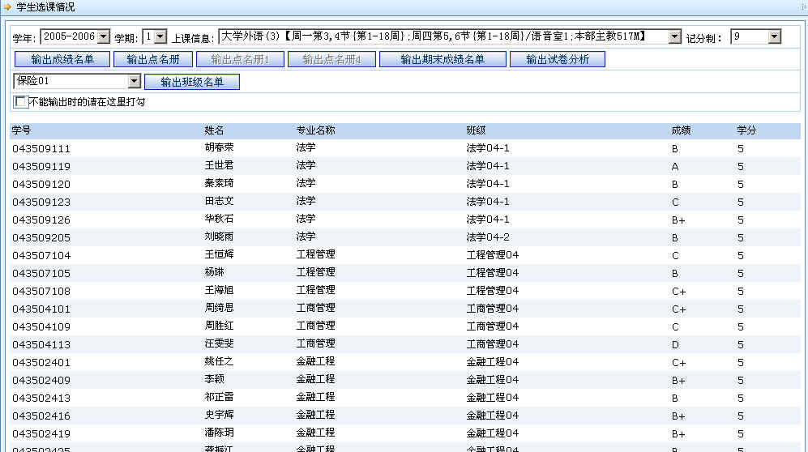

3.5教学质量评价查询
点击“信息查询”-> “教学质量评价”可查询教学评价结果。
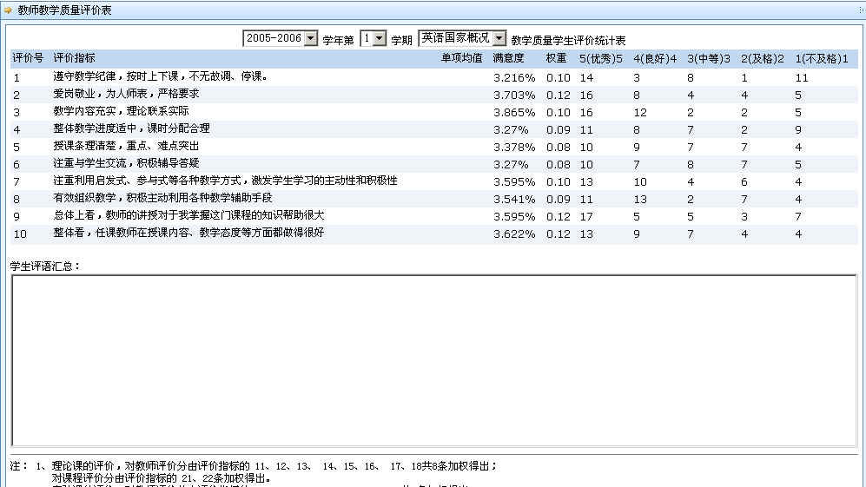

3.6考试安排查询
点击“信息查询”-> “考试安排”可查询教师担任监考任务。
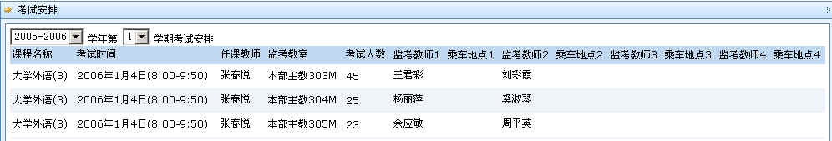

3.7培养计划查询
点击“信息查询”-> “培养计划”可查询全校各专业的培养计划。
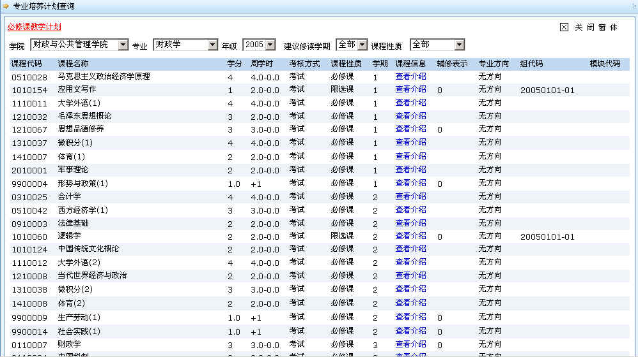

3.8教材库存查询
点击“信息查询”-> “教材库存查询”可查询教材科库存教材的相关信息。
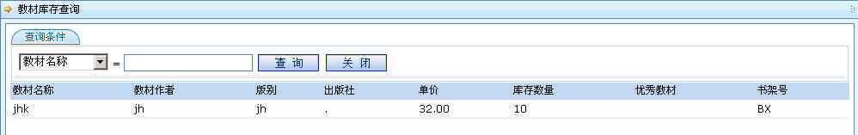

3.9教室查询借用
点击“信息查询”-> “教室查询”可查询全校教室使用情况及教室使用申请。
1、选择学年学期，输入教室名称，点击“按教室查询使用情况”可查询使用情况；
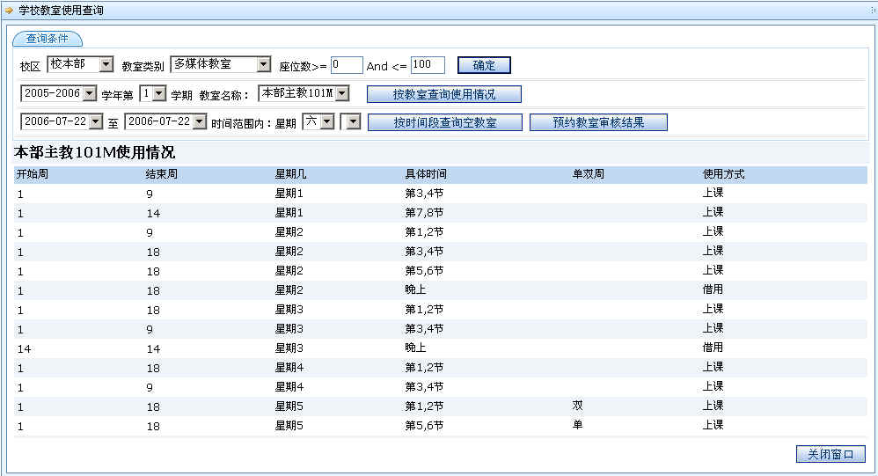
2、选择时间段、星期几、节次，点击“按时间段查询空教室”查询时间段内的空教室；
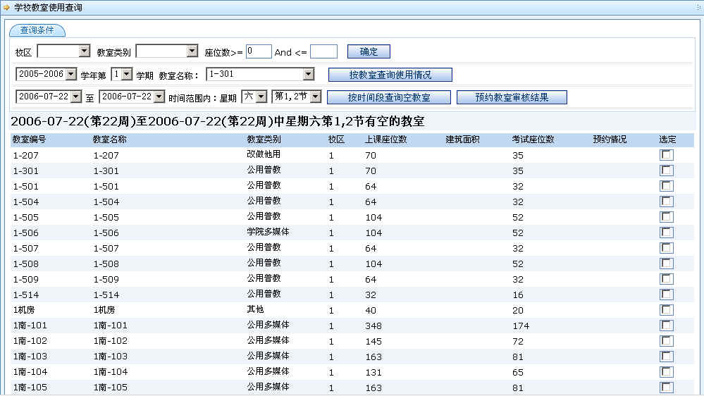
3、选择某一空教室，点击后面的“预约选定教室”，在生成的“教室预约”界面填入借用单位及电话、预约人电话及用途后点击“教室预约”即可向教务处预约教室，并可打印借用单或审核后的调用单（在系部C/S端才能打印），将借用单（审核前打印的为“借用单”需教务处盖章才生效）或调用单（不需教务处盖章）交到教学楼管理科即可。
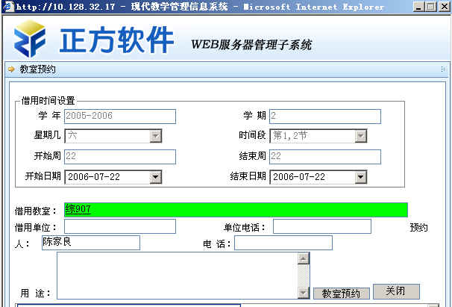
再点击“预约教室审核结果”可查询审批结果。

四、成绩录入
1、点击“成绩录入”->选择学期任教课程，进入网上成绩录入系统；
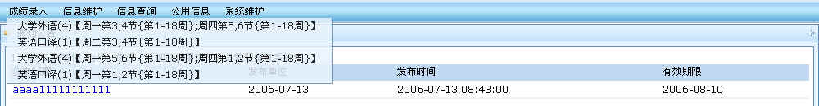
2、输入课程密码
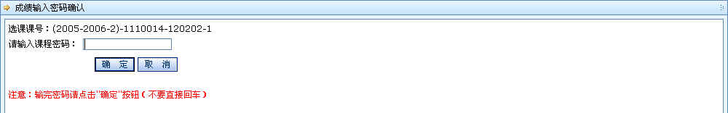
3、按“确定”按钮，进入学生成绩录入界面，在左上角输入各部分成绩比例及选择总评记分方式，在右上角选择各部分成绩记分方式后，录入成绩按“保存”（若未及时提交，系统三天后会自动“提交”），全部完成后并检查无误后按“提交”按钮。按“提交”按钮后，成绩不能更改。
成绩修改时平时成绩、期中成绩、实验成绩、期末成绩修改后总评成绩不会跟着自动修改，修改前需先在右下角“清空总评”把这条记录的总评成绩清空才行。
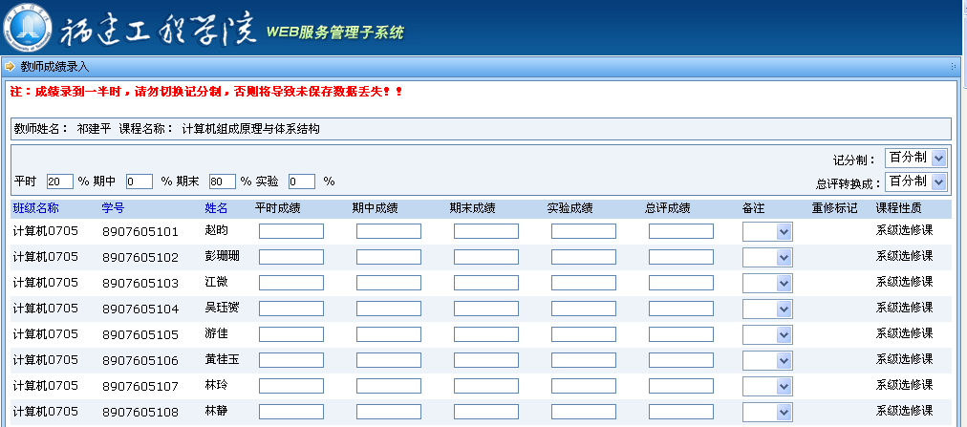

按“输出打印”按扭可将该班成绩输出打印。（教师选择教学班后若不出现录入密码界面或录入成绩输入密码后不出现输成绩的界面窗口，则可能系统安装的网页拦截工具，可采取“按下CTRL键的同时按鼠标左键”）
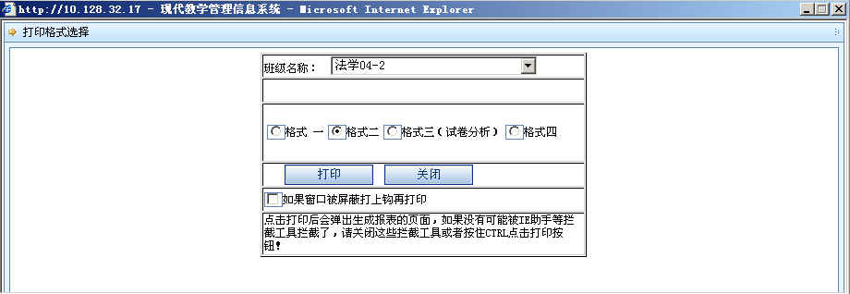
选择班级及“格式一”导到EXCEL，打印并签名后交教务员存档。选择班级及“格式三”（试卷分析）导到EXCEL，可制作试卷册用。
4、教师网上成绩录入操作流程：
将成绩录入所需的数据准备好

从教务管理系统填写的电子邮箱中收取登录课程成绩密码

老师在网上以自己的用户名和密码进入网上系统，用登录课程成绩密码进入各课程成绩录入界面，按学生名单录入学生的各项成绩

老师录入成绩后如发现有错误，在未提交的“保存”状态可在成绩录入48小时内在网上直接修改；成绩“提交”后或48小时后系统自动把成绩提交到正式成绩库后不能再直接修改成绩，只能填写成绩修改申请并由教务人员修改

5、老师网上成绩录入时应注意的事项：
（1）成绩录入时要设置好平时成绩、期中成绩、实验成绩、期末成绩各所占比例，四项比例的总和为100%；
（2）成绩保存时要选择好成绩类型：五级制、二级制、百分制，保存时系统会按要求保存成用户所要求的形式；
（3）成绩修改时平时成绩、期中成绩、实验成绩、期末成绩修改后总评成绩不会跟着自动修改，修改前需先把这条记录的总评成绩清空才行；

五、常见问题解答
- 老师怎么修改自己的密码？
答：老师个人密码要在网上修改。修改方法在IE浏览器地址栏中输入服务器IP地址，系统调出登陆界面，登入时以老师的角色进入，然后在菜单项中选:‘信息维护’->‘密码修改’，在窗口中将要修改的密码输入后按‘修改’，下次登陆时，系统则用新密码来验证用户的密码是否正确。
- 老师在网上录成绩时录入错误的平时成绩或实验成绩且保存后，重新录入平时成绩和实验成绩保存时总评成绩依然是修改之前的错误成绩？
答：如果老师需要重新输入平时或实验成绩时，需先把总评成绩清空掉，再录入正确的平时成绩和实验成绩后保存。
- 老师在网上录成绩时输入密码后按“确定”按钮后为什么看不到录入成绩的界面？或预约教室过程中选定教室后预约界面看不到？
答：可能是电脑安装了“网络助手”之类的拦截工具，在点“确定”按扭的同时需按住“CTRL”键。
4、成绩登录常见错误类型及预防措施。
（1）错行录入后造成后面录入的学生成绩出错，未认真核对就提交成绩；可以先打印成绩表，核对无误后再提交成绩；
（2）补考成绩应按60分录入，但很多老师按实际成绩录入；在录入补考成绩的底单上先改为60分后再登陆系统录入成绩，注意缓考按实际成绩录入。
（3）考试违纪作弊和缺考学生不能参加期初补考，在补考名单中是没有他们名字的，只能参加课程重新学习。

